Efetuando levantamentos com o coletor de Patrimônio V1.0.1
Ao Iniciar um novo levantamento, devemos primeiro selecionar a unidade do levantamento, para isto é necessário o nome de cadastro da unidade ou o seu código. Para facilitar usamos o código da unidade:
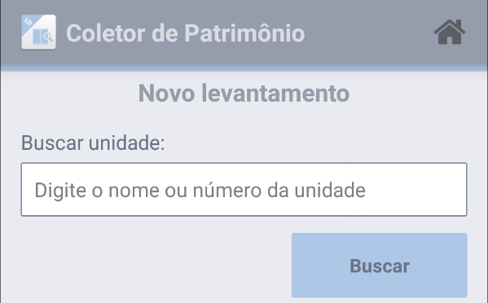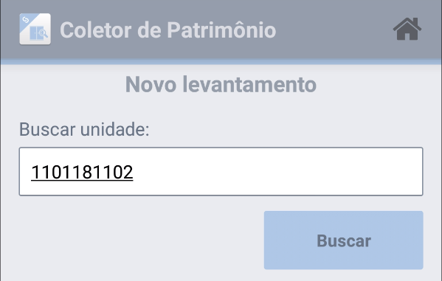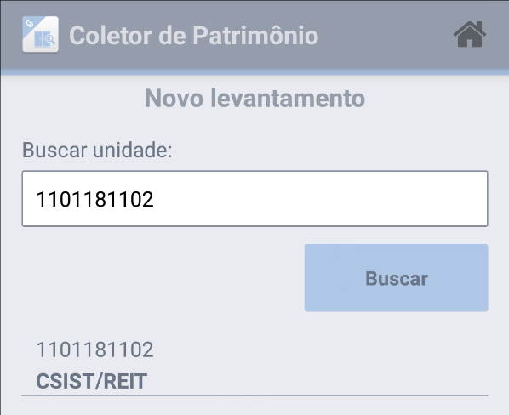
Após a busca é necessário clicar na unidade para iniciar o levantamento.
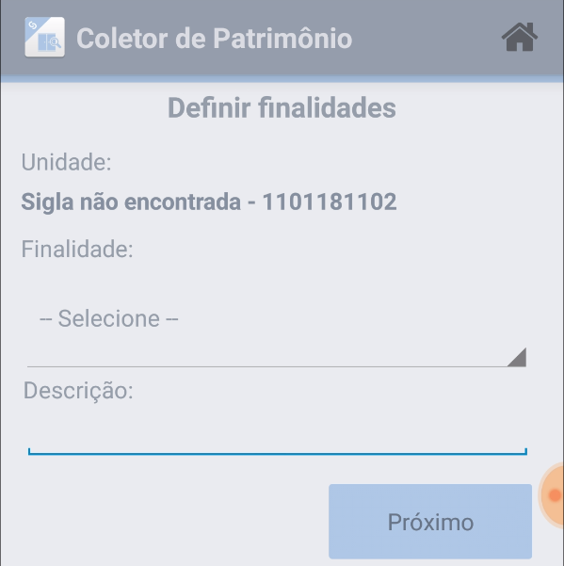
Na sequência selecione a finalidade do levantamento e digite uma Descrição que facilitará posteriormente a identificação do levantamento no sistema SIG.
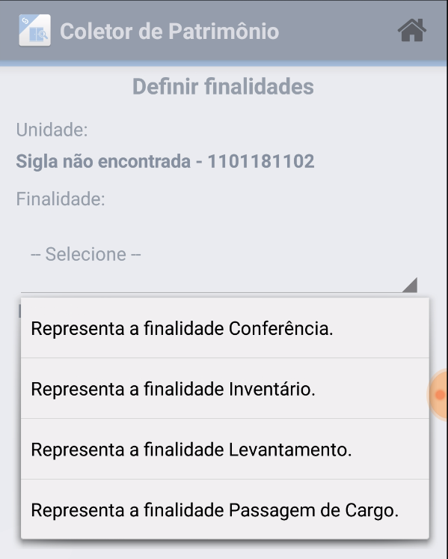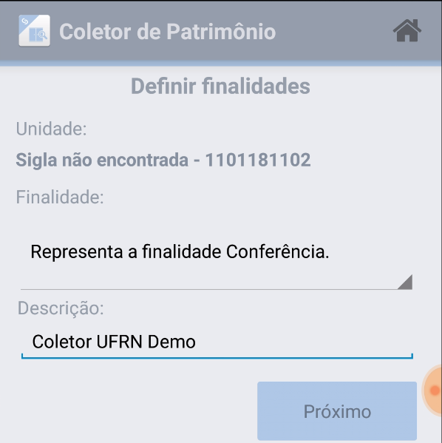
Serão apresentadas para escolha as localidades que correspondem a esta unidade.
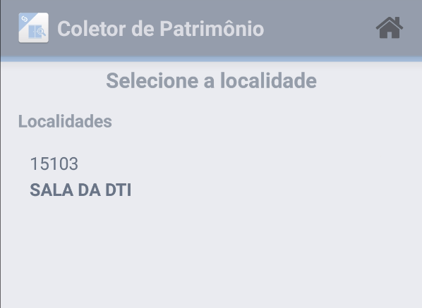
Na sequência procede-se o levantamento dos patrimônios encontrados que podem ser digitados ou reconhecidos pela câmera do aparelho.
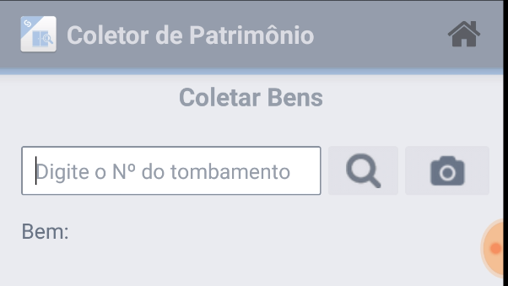
Uma vês reconhecido o Código de Barras é necessário localizar o bem, definir a situação atuam e clicar em Incluir este bem para que seja adicionado ao levantamento em curso
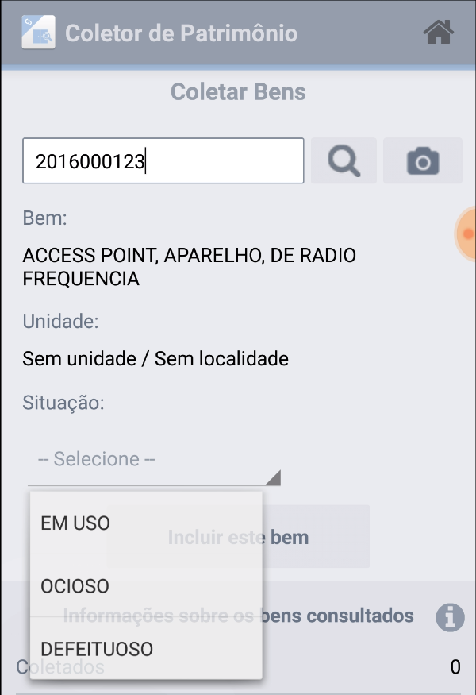
Para finalizar o levantamento role a tela para baixo até visualizar o botão Finalizar clique e Confirme a operação
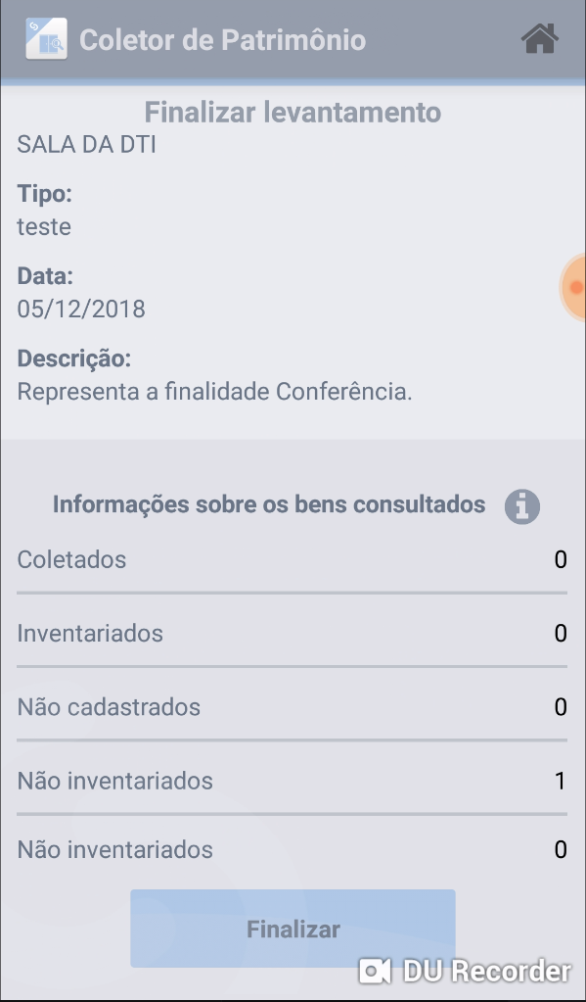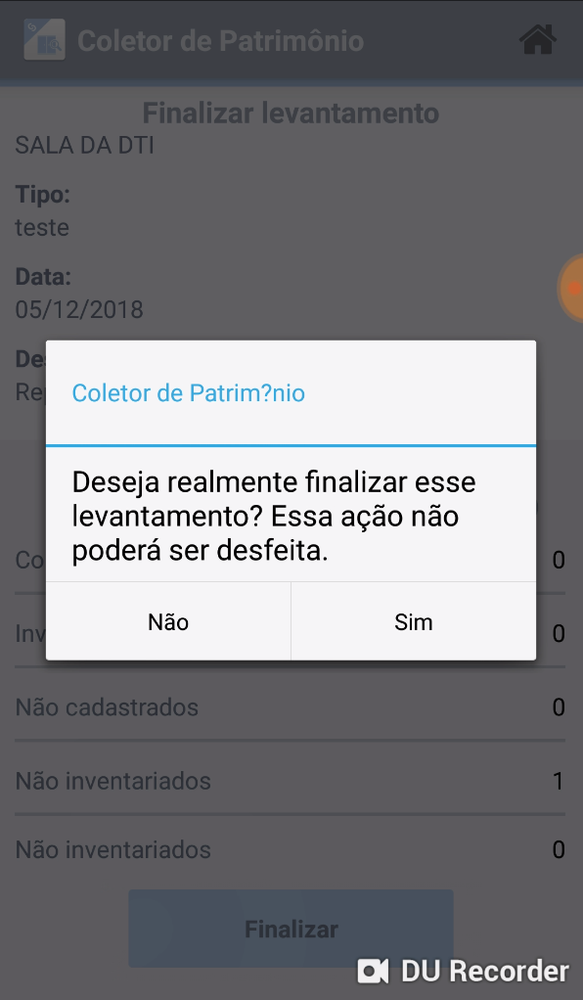
Pronto o Levantamento pode ser visualizado pelo gestor do patrimônio no módulo Patrimônio Móvel

